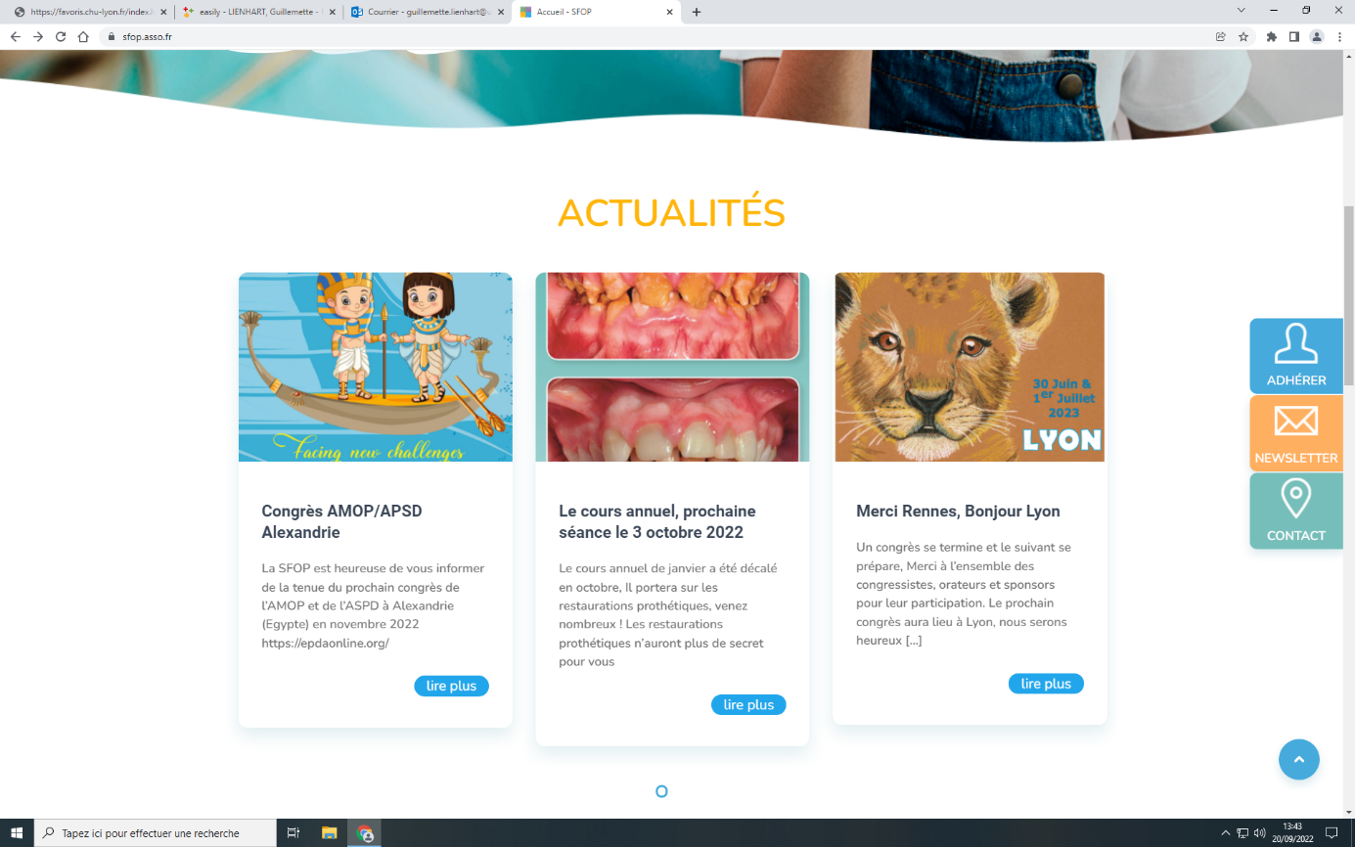

**APPEL à COMMUNICATIONS**

A retourner avant le **26 FEVRIER 2023** à **sfop2023@gmail.com**

***A compléter avec une police Times New Roman 11 pts***

**Présentation souhaitée** *sous réserve de validation par le comité scientifique.*

⃞ Communication orale standard (10 mn + discussion)

⃞⃞ Communication affichée : poster

**Envoi des résumés** *à retourner à l’adresse ci-dessous*

Une confirmation de réception vous sera envoyée en retour

***SFOP 2023 - Thématiques***

 Prévention / Cariologie / Endodontie  Handicap – Maladie  Anomalies dentaires

 Parodonte /Muqueuses  Sédations  Dysfonctions – Dysmorphoses  Autres

***Titre (150 caractères maximum):*** ……………………………………………………………………………………………………… ………………………………………………………………………………………………………………………………………………………………………………………………………………………………………..

***Auteurs (4 auteurs maximum.*** *Noter le nom en lettres capitales et les initiales****) : ………………………………………………………………………………………………………..***

**Résumé (10 lignes maximum)**

Présentation assurée par :......................................................................................................................

Adresse .........................................................................................................................................................

Code postal ................................................ Ville.......................................................................................................................

Tél. ............................................... *e*-mail..................................................................................................